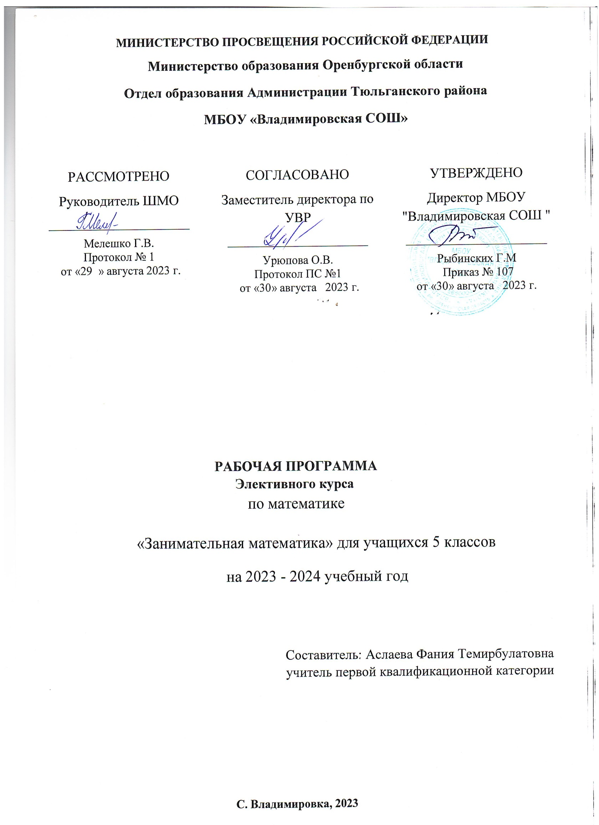

МИНИСТЕРСТВО ПРОСВЕЩЕНИЯ РОССИЙСКОЙ ФЕДЕРАЦИИ
‌Министерство образования Оренбургской области
‌Отдел образования Администрации Тюльганского района‌​
МБОУ «Владимировская СОШ»

РАССМОТРЕНО  Руководитель ШМО  ________________________  Мелешко Г.В.  Протокол № 1  от «29 » августа 2023 г. | СОГЛАСОВАНО  Заместитель директора по УВР  ________________________  Урюпова О.В.  Протокол ПС №1  от «30» августа 2023 г. | УТВЕРЖДЕНО  Директор МБОУ "Владимировская СОШ "  ________________________  Рыбинских Г.М  Приказ № 107  от «30» августа 2023 г.

РАБОЧАЯ ПРОГРАММА
Элективного курса
по математике
«Занимательная математика» для учащихся 5 классов
на 2023 - 2024 учебный год

Составитель: Аслаева Фания Темирбулатовна
учитель первой квалификационной категории

С. Владимировка, 2023

Пояснительная записка
Программа элективной деятельности по математике для 5 класса «Занимательная математика» разработана на основании нормативных правовых документов.
Рабочая программа адресована учащимся 5 классов, проявляющих интерес и склонность к изучению математики и желающих повысить свой математический уровень. Программа рассчитана на 34часа. Занятия проводятся 1 раз в неделю.

Раздел 1. Результаты освоения курса элективной деятельности по математике в 5 классе

- овладение способами мыслительной и творческой деятельности; 
- развитие мотивации к собственной учебной деятельности; 
- ознакомление со способами организации и сбора информации; 
- создание условий для самостоятельной творческой деятельности; 
- развитие пространственного воображения, логического и визуального мышления; 
- развитие мелкой моторики рук; 
- практическое применение сотрудничества в коллективной информационной деятельности. 

Планируемые результаты изучения курса внеурочной деятельности по математике

Учащиеся получат возможность:
- овладеть методами решения задач на вычисления и доказательства; научиться некоторым специальным приёмам решения задач;
- использовать догадку, озарение, интуицию;
- использовать такие математические методы и приёмы, как перебор логических возможностей, математическое моделирование;
- приобрести опыт проведения случайных экспериментов, в том числе с помощью моделирования, интерпретации их результатов;
- целенаправленно и осознанно развивать свои коммуникативные способности, осваивать новые языковые средства.

Личностные результаты:
- Развитие любознательности, сообразительности при выполнении разнообразных заданий проблемного и эвристического характера.
- Развитие внимательности, настойчивости, целеустремленности, умения преодолевать трудности - качеств весьма важных в практической деятельности любого человека.
- Развитие самостоятельности суждений, независимости, нестандартности и логического мышления.

Метапредметные результаты:
- Сравнение разных приемов действий, выбор удобных способов для выполнения конкретного
задания.
- Моделирование в процессе совместного обсуждения алгоритма решения числового кроссворда; использование его в ходе самостоятельной работы.
- Применение изученных способов учебной работы и приёмов вычислений для работы с числовыми головоломками.
- Анализ правил игры.
- Действие в соответствии с заданными правилами.
- Включение в групповую работу.
- Участие в обсуждении проблемных вопросов, высказывание собственного мнения и аргументирование его.
- Аргументирование своей позиции в коммуникации, учёт разных мнений, использование критериев для обоснования своего суждения.
- Сопоставление полученного результата с заданным условием, контролирование своей деятельности: обнаружение и исправление ошибок.
- Анализ текста задачи: ориентирование в тексте, выделение условия и вопроса, данных и искомых чисел (величин).
- Поиск и выбор необходимой информации, содержащейся в тексте задачи, на рисунке или в таблице, для ответа на заданные вопросы.
- Моделирование ситуации, описанной в тексте задачи.
- Использование соответствующих знаково-символических средств для моделирования ситуации.
- Конструирование последовательности «шагов» (алгоритм) решения задачи.
- Объяснение (обоснование) выполняемых и выполненных действий.
- Воспроизведение способа решения задачи.
- Анализ предложенных вариантов решения задачи, выбор из них верных.
- Выбор наиболее эффективного способа решения задачи.
- Оценка предъявленного готового решения задачи (верно, неверно).
- Участие в учебном диалоге, оценка процесса поиска и результатов решения задачи.
- Конструирование несложных задач.
- Выделение фигуры заданной формы на сложном чертеже.
- Анализ расположения деталей (танов, треугольников, уголков, спичек) в исходной конструкции.
- Составление фигуры из частей. Определение места заданной детали в конструкции.
- Выявление закономерности в расположении деталей; составление детали в соответствии с заданным контуром конструкции.
- Сопоставление полученного (промежуточного, итогового) результата с заданным условием.
- Объяснение выбора деталей или способа действия при заданном условии.
- Анализ предложенных возможных вариантов верного решения.
- Осуществление развернутых действий контроля и самоконтроля: сравнивание построенной конструкции с образцом.
Предметные результаты:
- Создание фундамента для математического развития.
- Формирование механизмов мышления, характерных для математической деятельности.

В результате освоения программы «Занимательная математика» формируются следующие универсальные учебные действия:

Личностные
- формируются познавательные интересы,
- повысится мотивация,
- повысится профессиональное, жизненное самоопределение,
- сформируется самостоятельность суждений, нестандартность, последовательность и логика мышления.

Регулятивные
Будут сформированы:

- целеустремленность и настойчивость в достижении цели,

- г готовность к преодолению трудностей и жизненного оптимизма,

- учащиеся научатся: принимать и сохранять учебную задачу, планировать своё действие в соответствии с поставленной задачей,
- вносить необходимые коррективы в действие,
- получит возможность научиться самостоятельно учитывать выделенные учителем ориентиры.

Познавательные

Научатся:
- ставить и формулировать задачу, самостоятельно создавать алгоритм деятельности при решении проблем творческого и поискового характера;
- анализировать объекты с целью выделения признаков;
- выдвигать гипотезы и их обосновывать,
- самостоятельно выбирать способы решения проблемы творческого и поискового характера.

Коммуникативные
Научатся:
- распределять начальные действия и операции;
- обмениваться способами действий;
- работать в коллективе;
- ставить правильно вопросы.

Раздел 2. Содержание курса внеурочной деятельности
Программа внеурочной деятельности «Занимательная математика» направлена на воспитание интереса к предмету, развитию наблюдательности, геометрической зоркости, умения анализировать, догадываться, рассуждать, доказывать, умения решать учебную задачу творчески. Содержание использовано для показа учащимся возможностей применения тех знаний и умений, которыми они овладевают на уроках математики.
Программа даёт возможность учащимся овладеть элементарными навыками исследовательской деятельности, позволяет обучающимся реализовать свои возможности, приобрести уверенность в себе. Данная программа позволяет учащимся ознакомиться со многими интересными вопросами математики на данном этапе обучения, выходящими за рамки школьной программы, расширить целостное представление о проблеме данной науки. Решение математических задач, связанных с логическим мышлением закрепит интерес детей к познавательной деятельности, будет способствовать развитию мыслительных операций и общему интеллектуальному развитию.
Содержание программы соответствует познавательным возможностям школьников и предоставляет им возможность работать на уровне повышенных требований, развивая учебную мотивацию. Предлагаемый курс предназначен для развития математических способностей обучающихся, для формирования элементов логической и алгоритмической грамотности, коммуникативных умений школьников с применением коллективных форм организации занятий и использованием современных средств обучения. Создание на занятиях ситуаций активного поиска, предоставление возможности сделать собственное «открытие», знакомство с оригинальными путями рассуждений, овладение элементарными навыками исследовательской деятельности позволят обучающимся реализовать свои возможности, приобрести уверенность в своих силах. В процессе выполнения заданий дети учатся видеть сходства и различия, замечать изменения, выявлять причины и характер этих изменений, на этой основе формулировать выводы. Совместное с учителем движение от вопроса к ответу – это возможность научить ученика рассуждать, сомневаться, задумываться, стараться и самому найти выход – ответ.
Предлагаемые занятия предполагают развитие пространственного воображения и математической интуиции обучающихся, проявляющих интерес и склонность к изучению математики, в процессе решения задач практического содержания.Поэтому, задачам практического содержания, способствующим развитию пространственного воображения обучающихся, их математической интуиции, логического мышления в 5 классе уделяется особое внимание.
Рассматриваемые на занятиях занимательные геометрические и практические задания имеют прикладную направленность.
Данный курс имеет прикладное и общеобразовательное значение, способствует развитию логического мышления, стимулирует обучающихся к самостоятельному применению и пополнению своих знаний через содержание курса, стимулирует самостоятельность и способность к самореализации. В результате у учеников формируется устойчивый интерес к решению задач повышенной трудности, значительно улучшается качество знаний,
совершенствуются умения применять полученные знания не только в учебных ситуациях, но и в повседневной деятельности, за пределами школы.
Не менее важным фактором реализации данной программы является и стремление развить у учащихся умений самостоятельно работать, думать, решать творческие задачи, работать в группе, совершенствовать навыки аргументации собственной позиции по определенному вопросу. Программа предусматривает включение задач и заданий, трудность которых определяется не столько математическим содержанием, сколько новизной и необычностью математической ситуации. Это способствует появлению желания отказаться от образца, проявить самостоятельность, формированию умений работать в условиях поиска, развитию сообразительности, любознательности.
Программа «Занимательная математика» учитывает возрастные особенности школьников основной ступени и поэтому предусматривает организацию подвижной деятельности учащихся, которая не мешает умственной работе. С этой целью включены подвижные математические игры. Предусмотрена последовательная смена одним учеником «центров» деятельности в течение одного занятия (передвижение по классу в ходе выполнения математических заданий на листах бумаги, расположенных в разных местах класса и др.) Во время занятий предусматривается поддерживать прямое общение между детьми (возможность подходить друг к другу, переговариваться, обмениваться мыслями). При организации занятий предусматривается использование принципа свободного перемещения по классу, работу в парах постоянного и сменного состава, работу в группах. Некоторые математические игры и задания будут принимать форму состязаний, соревнований между командами.
Содержание программы отвечает требованию к организации элективной деятельности:
соответствует курсу «Математика», не требует от обучающихся дополнительных математических знаний. Тематика задач и заданий отражает реальные познавательные интересы детей, содержит полезную и любопытную информацию, интересные математические факты, способные дать простор воображению.
Содержание курса:

- Числа

История возникновения чисел и способов их записи. Римские цифры. Необычное об обычных числах. Закономерность расположения чисел натурального ряда.
- Ребусы, головоломки, фокусы

Магические квадраты и числовые ребусы. Математические головоломки. Арифметические и геометрические головоломки. Математические фокусы.

Задачи

Задачи на максимальное предположение. Задачи на разрезание и перекраивание. Задачи на составление фигур. Решение задач методом « с конца». Решение задач методом ложного положения. Занимательные задачи. Задачи на переливания. Задачи на взвешивания. Задачи – шутки. Задачи с обыкновенными дробями. Сюжетные задачи. Старинные задачи. Логические задачи. Элементы теории графов. Задачи на смекалку. Задачи с десятичными дробями. Задачи на среднее арифметическое, среднюю цену, среднюю скорость. Задачи на проценты. Задачи на геоплане. Задачи со спичками. Вероятностные задачи.
Основные виды деятельности учащихся:
- решение математических задач;
- оформление математических газет;
- участие в математической олимпиаде;
- знакомство с научно-популярной литературой, связанной с математикой;
- выполнение проекта, творческих работ;
- самостоятельная работа; работа в парах, в группах.
Формы организации учебного процесса и методы проведения занятий:
Программа предусматривает работу детей в группах, парах, индивидуальную работу.
Методы проведения занятий: беседа, игра, практическая работа, эксперимент, наблюдение, самостоятельная работа.
Формы подведения итогов:
- Участие в олимпиадах, конкурсах, чемпионатах
- Участие в предметных неделях
- Участие в проектной деятельности
- Участие в выставке творческих работ
- Составление собственных занимательных задач
Тематическое планирование

№  п\п | Название тем | Всего часов
1 | Числа | 3
2 | Ребусы, головоломки, фокусы | 4
3 | Задачи | 27
 | Итого: | 34

Раздел 3. Календарно – тематическое планирование курса «Занимательная математика» в 5 классе

 | № |  | Тема |  | Кол-во часов |  | Дата проведения занятия |  |  |  | Примеча ния
 |  |  |  |  |  |  | по плану |  | по факту
 | 1 |  | История возникновения чисел и способов их записи. Римские цифры |  | 1
 | 2 |  | Необычное об обычных натуральных числах |  | 1
 | 3 |  | Закономерность расположения чисел натурального ряда |  | 1
 | 4 |  | Магические квадраты и числовые ребусы |  | 1
 | 5 |  | Математические софизмы (головоломки) |  | 1
 | 6 |  | Некоторые арифметические и геометрические головоломки |  | 1
 | 7 |  | Секреты некоторых математических фокусов |  | 1
 | 8 |  | Решение задач с помощью максимального предположения |  | 1
 | 9 |  | Решение геометрических задач на разрезание и перекраивание |  | 1
 | 10 |  | Китайская игра Танграм (составление фигур) |  | 1
 | 11 |  | Решение задач методом «с конца» |  | 1
 | 12 |  | Решение задач методом ложного положения |  | 1
 | 13 |  | Решение занимательных задач |  | 1
 | 14 |  | Решение задач на переливания |  | 1
 | 15 |  | Решение задач на взвешивания |  | 1
 | 16 |  | Решение задач - шуток |  | 1
 | 17 |  | Решение задач с обыкновенными дробями |  | 1
 | 18 |  | Решение сюжетных задач |  | 1
 | 19 |  | Решение старинных задач |  | 1
 | 20 |  | Решение логических задач с помощью таблиц |  | 1
 | 21 |  | Элементы теории графов |  | 1
 | 22 |  | Применение графов к решению логических задач |  | 1
 | 23 |  | Решение задач конкурса - игры «Кенгуру» |  | 1
 | 24 |  | Решение задач конкурса - игры «Кенгуру» |  | 1
 | 25 |  | Решение задач на смекалку |  | 1
 | 26 |  | Игра «Брейн – ринг» (игра 1) |  | 1
 | 27 |  | Решение задач с десятичными дробями |  | 1
 | 28 |  | Решение задач на среднее арифметическое, среднюю цену, среднюю скорость |  | 1
 | 29 |  | Решение задач на проценты |  | 1
30 |  | Угол. Решение задач на геоплане |  | 1
31 |  | Решение задач со спичками |  | 1
32 |  | Игра «Брейн – ринг» (игра 2) |  | 1
33 |  | Решение вероятностных задач |  | 1
34 |  | Соревнование «Виват, математика» |  | 1

ЦИФРОВЫЕ ОБРАЗОВАТЕЛЬНЫЕ РЕСУРСЫ И РЕСУРСЫ СЕТИ ИНТЕРНЕТ
- Педагогическая мастерская, уроки в Интернет и многое другое: http://teacher.fio.ru.;http://www.fcior.edu.ru;http://www.schoolcollection.e du.ru/
- Путеводитель «В мире науки» для школьников: http://www.uic.ssu.samara.rul-nauka/.
- Мегаэнциклопедия Кирилла и Мефодия: http://mega.km.ru.
- Сайты «Мир энциклопедий», http://www.rubricon.ruI; http://www.encyclopedia.ru1.

МАТЕРИАЛЬНО-ТЕХНИЧЕСКОЕ ОБЕСПЕЧЕНИЕ ОБРАЗОВАТЕЛЬНОГО ПРОЦЕССА

Учебное оборудование Мультимедийный компьютер
Мультимедиапроектор Средства телекоммуникации

ОБОРУДОВАНИЕ ДЛЯ ПРОВЕДЕНИЯ ЛАБОРАТОРНЫХ И ПРАКТИЧЕСКИХ РАБОТ
Аудиторная доска с магнитной поверхностью и набором приспособлений для крепления таблиц

